科研管理信息系统使用说明
——科技开发部经费网上划拨
- 登录系统
打开浏览器，输入http://resinfo.pku.edu.cn，在页面中输入“用户名”和“密码”，登陆科研管理综合信息系统。对于院系管理员和校级管理员，需输入手机收到的短信验证码，才可登陆科研管理综合信息系统。
项目负责人可以直接填报，也可全权或部分授权给课题组科研秘书、经办人，查询、填报经费划拨业务。如果不授权，可将十位数课题编号告知科研秘书、经办人进行填报，然后项目负责人进行确认。关于授权提示如下：（1）项目负责人谨慎授权给在校学生；（2）校外人员不能被授权。
- 填写划拨申请
点击主页的“经费划拨申请（科技开发）”—“新增经费划拨申请”，进入填写界面。
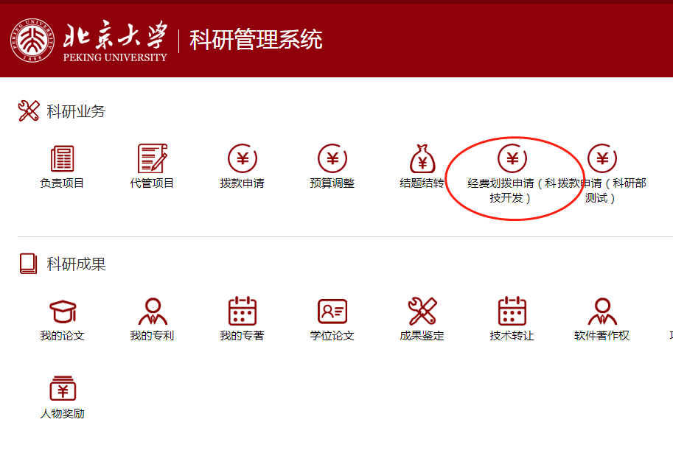
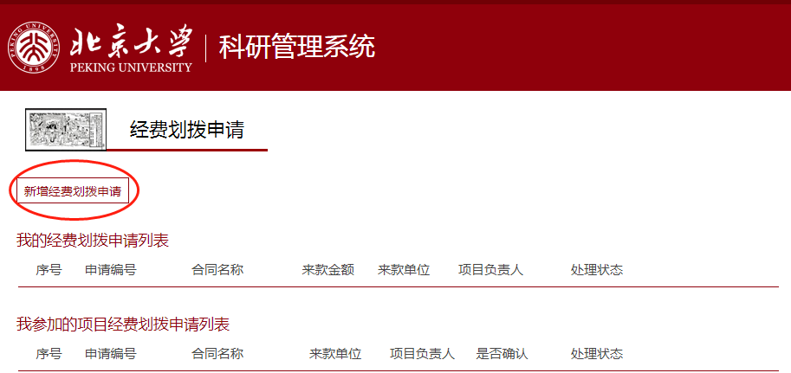

- 填报说明
- 带星号为必填项。
- 有内协或外协时，在内协外协处填写金额，并点击“新增内协”、“新增外协”填写信息。
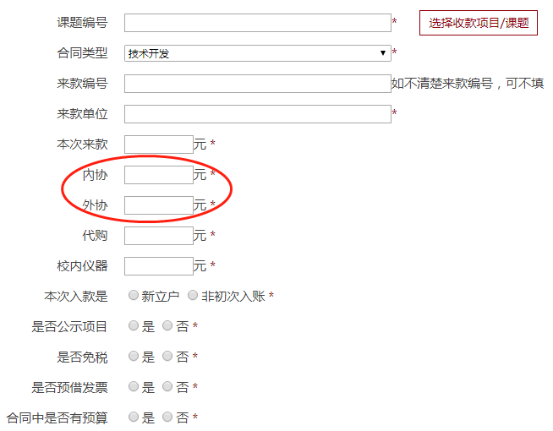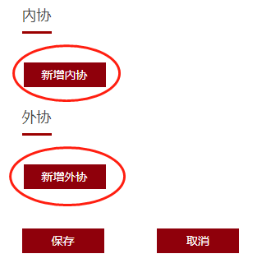
- 关于划拨比例：
（1）合同为公示项目时，填写“科技成果转化现金奖励、业务和劳务费比例”；合同为非公示项目时，填写“科研绩效、业务和劳务费比例”。
（2）合同中有预算时，按合同预算中规定的金额核算填写“科研绩效、业务和劳务费比例”；无预算时，依照学校经费管理办法填写比例，其中技术转让合同的科研绩效比例最高为100%，其它合同到款科研绩效比例最高为50%。
（3）上述“比例”指到款金额扣除税费及学校、学院管理费之后的分配比例。（4）“科研绩效”或“科技成果转化现金奖励”比例+“业务和劳务费”比例=100%
- 关于发票：
- 只能选择增值税普通发票或增值税专用发票。
- 未借过发票的点击否，会出现发票类型等信息，需要填写完善后才能进行下一步。如需开具免税发票，上传文件“纳税人减免税备案登记表”。附件需为图片，请用.jpg或者.png格式上传。如发票抬头和来款单位名称不一致需将说明上传至附件。
- 到财务部开具发票时，需将开票信息电子版提供给财务部。普通发票：提供单位名称及纳税人识别号；专用发票：提供单位名称，纳税人识别号，地址电话，开户行及账号。
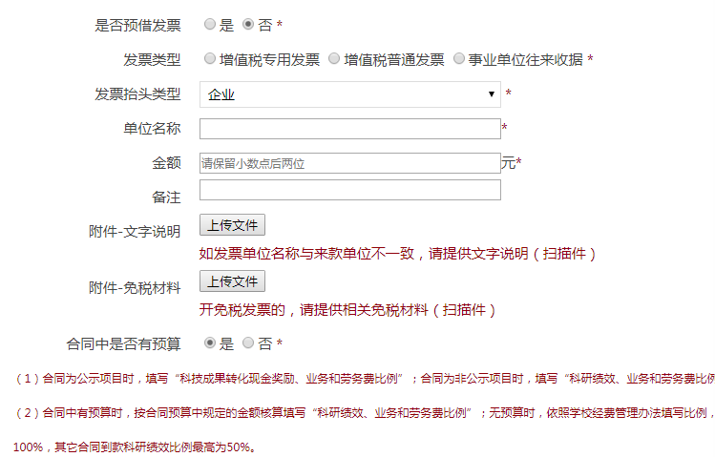

- 务必进行项目负责人确认：
划拨申请提交后，返回我的经费划拨申请列表，选择详情，在页面下方进行项目负责人确认，确认后才可进行校级审核。
- 审核及办理流程
项目负责人确认后，提交校级审核。如有内协，需内协负责人和主项目负责人全部确认后再提交校级审核，校级审核通过后财务部可办理经费划拨。校级审核不通过，负责人修改重新提交。
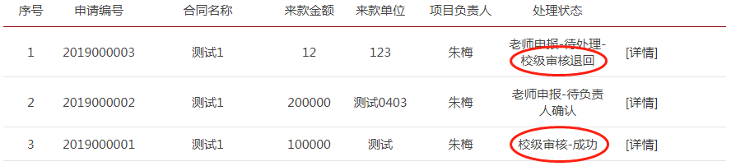

已借过发票的划拨，审核通过后无需再到科技开发部和财务部即可完成拨款。
未借过发票的划拨，在处理状态变为“科研划拨”后，凭划拨单编号（即申请编号），到财务部科研办公室办理拨款和开具发票。

- 联系方式
如在填报和划拨中有任何问题，请与科技开发部经费与信息办公室联系。
联系人：朱梅 廖峥华 刘淑媛
联系电话：62765914。
邮箱：zhumei@pku.edu.cn，zhliao@pku.edu.cn，liushy@pku.edu.cn。

